Схема расположения контейнерной площадки № 8 с.Ленинское Ленинского с/п

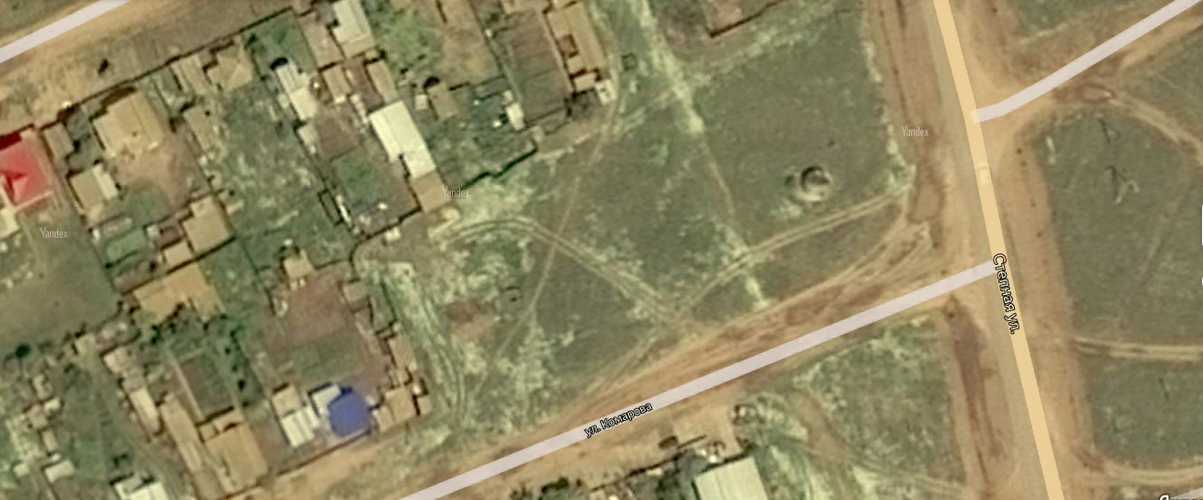
Контейнерная площадка №8 (с.Ленинское, ул.Комарова, 2)
Условные обозначения:
- контейнерная площадка

